LAB Logbook

Lab 1

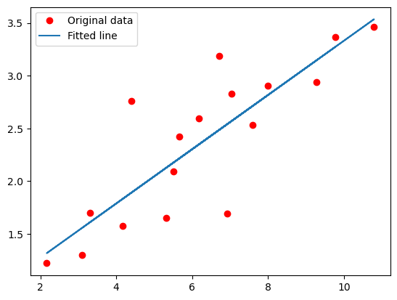

Lab 2

**Model: "sequential_1"**

┏━━━━━━━━━━━━━━━━━━━━━━━━━━━━━━━━━┳━━━━━━━━━━━━━━━━━━━━━━━━┳━━━━━━━━━━━━━━━┓  
┃ **Layer (type)** ┃ **Output Shape** ┃ **Param #** ┃  
┡━━━━━━━━━━━━━━━━━━━━━━━━━━━━━━━━━╇━━━━━━━━━━━━━━━━━━━━━━━━╇━━━━━━━━━━━━━━━┩  
│ dense_3 (Dense) │ (None, 10) │ 350 │  
├─────────────────────────────────┼────────────────────────┼───────────────┤  
│ dense_4 (Dense) │ (None, 61) │ 671 │  
├─────────────────────────────────┼────────────────────────┼───────────────┤  
│ dense_5 (Dense) │ (None, 1) │ 62 │  
└─────────────────────────────────┴────────────────────────┴───────────────┘

**Test Accuracy: 0.897**

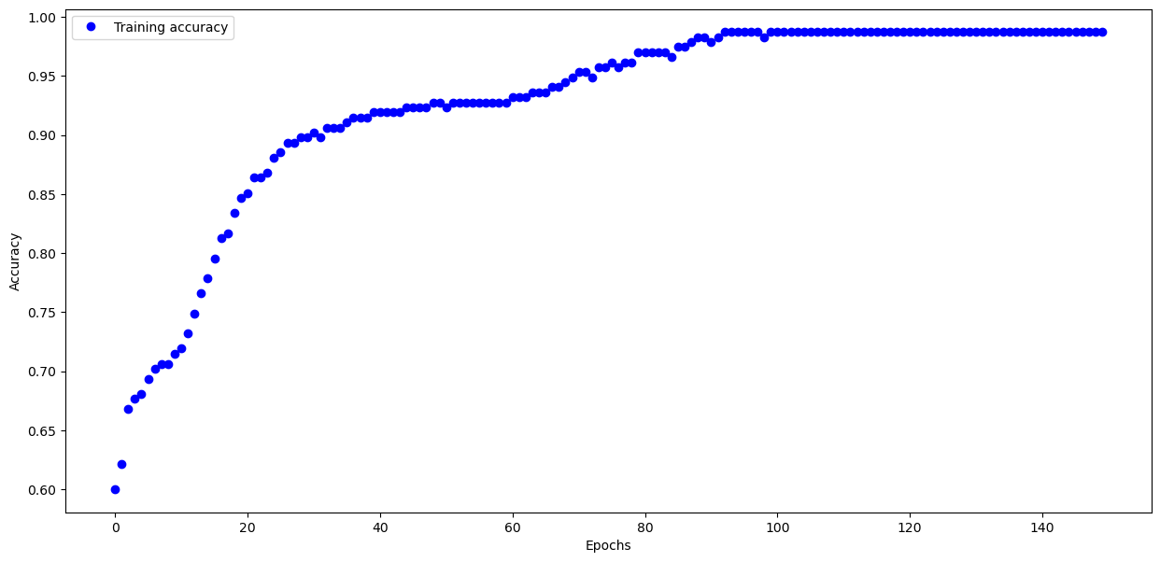**OUTPUT:**

O1 = 0.819

O2 = 0.819

Lab 3

**Model: "sequential_1"**

┏━━━━━━━━━━━━━━━━━━━━━━━━━━━━━━━━━┳━━━━━━━━━━━━━━━━━━━━━━━━┳━━━━━━━━━━━━━━━┓  
┃ **Layer (type)** ┃ **Output Shape** ┃ **Param #** ┃  
┡━━━━━━━━━━━━━━━━━━━━━━━━━━━━━━━━━╇━━━━━━━━━━━━━━━━━━━━━━━━╇━━━━━━━━━━━━━━━┩  
│ flatten_1 (Flatten) │ (None, 784) │ 0 │  
├─────────────────────────────────┼────────────────────────┼───────────────┤  
│ dense_3 (Dense) │ (None, 12) │ 9,420 │  
├─────────────────────────────────┼────────────────────────┼───────────────┤  
│ dense_4 (Dense) │ (None, 120) │ 1,560 │  
├─────────────────────────────────┼────────────────────────┼───────────────┤  
│ dense_5 (Dense) │ (None, 120) │ 14,520 │  
├─────────────────────────────────┼────────────────────────┼───────────────┤  
│ dense_6 (Dense) │ (None, 10) │ 1,210 │  
└─────────────────────────────────┴────────────────────────┴───────────────┘

**Total params:** 26,710 (104.34 KB)

**Trainable params:** 26,710 (104.34 KB)

**Non-trainable params:** 0 (0.00 B)

None

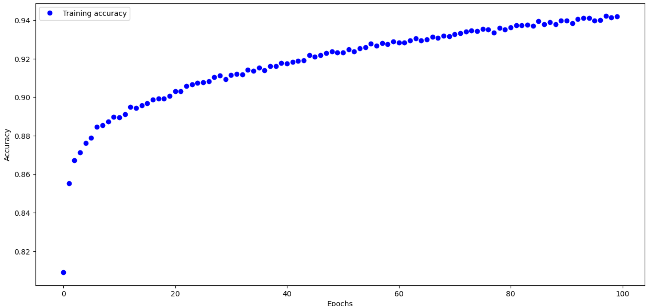Test accuracy: 0.8691999912261963

Lab 4

**Model: "sequential_4"**

┏━━━━━━━━━━━━━━━━━━━━━━━━━━━━━━━━━━━━━━┳━━━━━━━━━━━━━━━━━━━━━━━━━━━━━┳━━━━━━━━━━━━━━━━━┓  
┃ **Layer (type)** ┃ **Output Shape** ┃ **Param #** ┃  
┡━━━━━━━━━━━━━━━━━━━━━━━━━━━━━━━━━━━━━━╇━━━━━━━━━━━━━━━━━━━━━━━━━━━━━╇━━━━━━━━━━━━━━━━━┩  
│ dense_19 (Dense) │ (None, 10) │ 200 │  
├──────────────────────────────────────┼─────────────────────────────┼─────────────────┤  
│ dense_20 (Dense) │ (None, 87) │ 957 │  
├──────────────────────────────────────┼─────────────────────────────┼─────────────────┤  
│ dense_21 (Dense) │ (None, 65) │ 5,720 │  
├──────────────────────────────────────┼─────────────────────────────┼─────────────────┤  
│ dense_22 (Dense) │ (None, 99) │ 6,534 │  
├──────────────────────────────────────┼─────────────────────────────┼─────────────────┤  
│ dense_23 (Dense) │ (None, 1) │ 100 │  
└──────────────────────────────────────┴─────────────────────────────┴─────────────────┘

**Total params:** 13,511 (52.78 KB)

**Trainable params:** 13,511 (52.78 KB)

**Non-trainable params:** 0 (0.00 B)

None

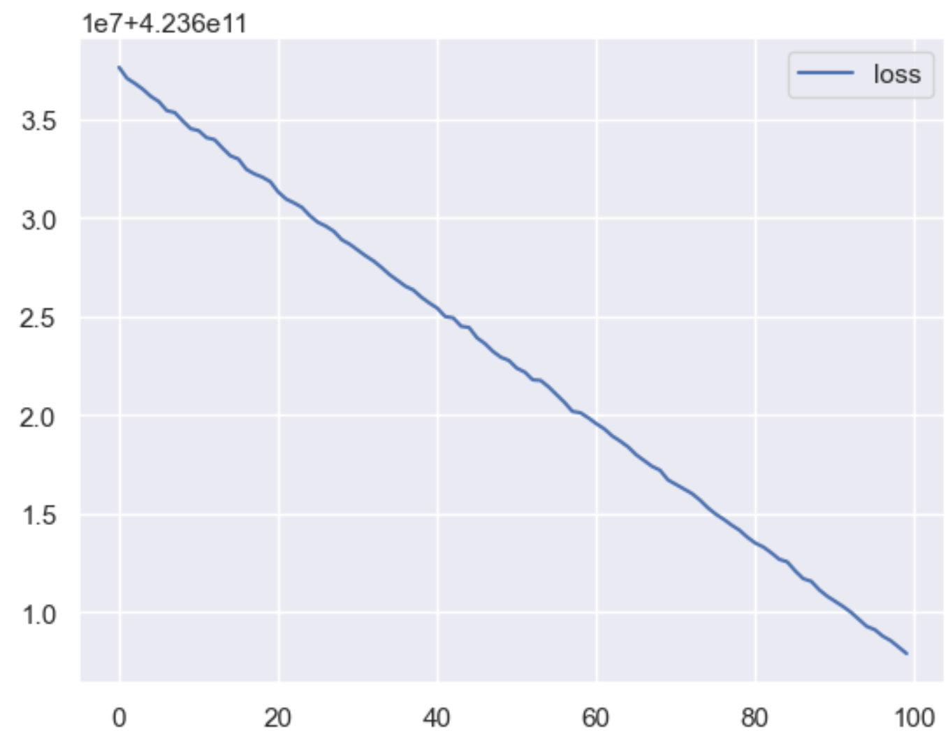

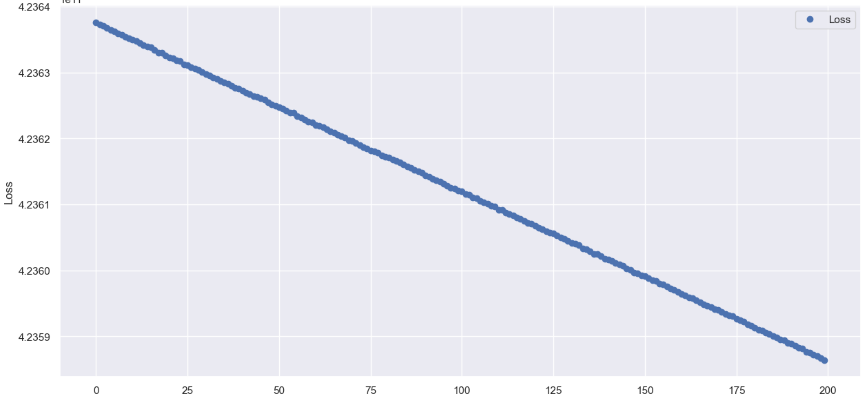

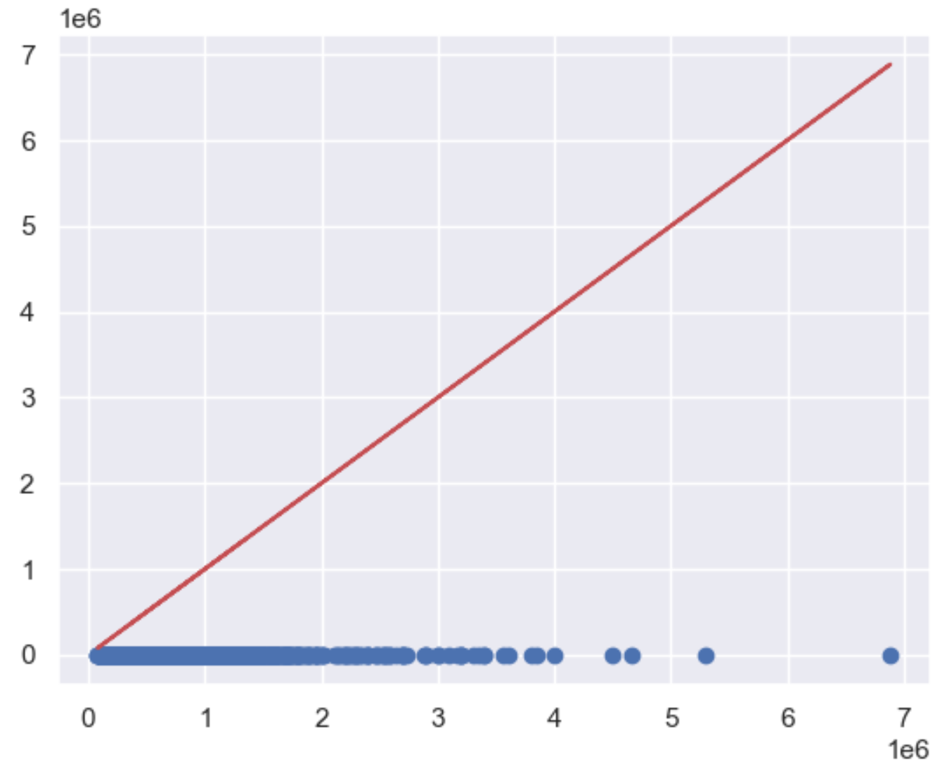

Lab 5

**Model: "sequential_1"**

┏━━━━━━━━━━━━━━━━━━━━━━━━━━━━━━━━━┳━━━━━━━━━━━━━━━━━━━━━━━━┳━━━━━━━━━━━━━━━┓  
┃ **Layer (type)** ┃ **Output Shape** ┃ **Param #** ┃  
┡━━━━━━━━━━━━━━━━━━━━━━━━━━━━━━━━━╇━━━━━━━━━━━━━━━━━━━━━━━━╇━━━━━━━━━━━━━━━┩  
│ conv2d_2 (Conv2D) │ (None, 29, 29, 32) │ 1,568 │  
├─────────────────────────────────┼────────────────────────┼───────────────┤  
│ max_pooling2d_2 (MaxPooling2D) │ (None, 14, 14, 32) │ 0 │  
├─────────────────────────────────┼────────────────────────┼───────────────┤  
│ conv2d_3 (Conv2D) │ (None, 10, 10, 48) │ 38,448 │  
├─────────────────────────────────┼────────────────────────┼───────────────┤  
│ max_pooling2d_3 (MaxPooling2D) │ (None, 3, 3, 48) │ 0 │  
├─────────────────────────────────┼────────────────────────┼───────────────┤  
│ flatten_1 (Flatten) │ (None, 432) │ 0 │  
├─────────────────────────────────┼────────────────────────┼───────────────┤  
│ dense_2 (Dense) │ (None, 56) │ 24,248 │  
├─────────────────────────────────┼────────────────────────┼───────────────┤  
│ dense_3 (Dense) │ (None, 10) │ 570 │  
└─────────────────────────────────┴────────────────────────┴───────────────┘

**Total params:** 64,834 (253.26 KB)

**Trainable params:** 64,834 (253.26 KB)

**Non-trainable params:** 0 (0.00 B)

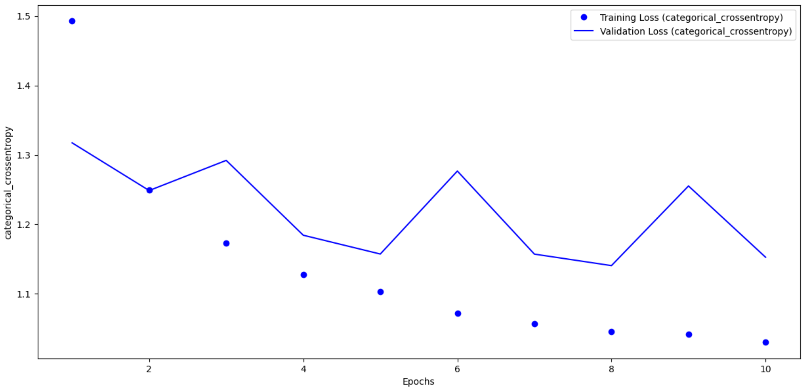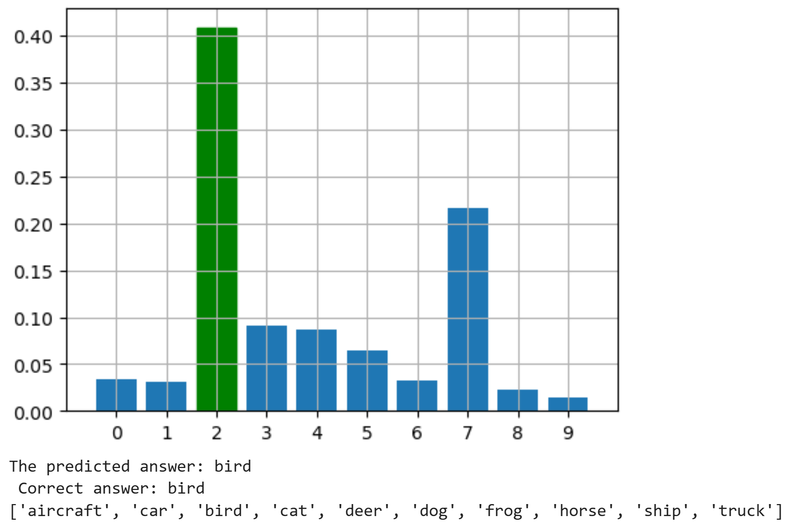

Lab 6

**Model: "sequential_3"**

┏━━━━━━━━━━━━━━━━━━━━━━━━━━━━━━━━━┳━━━━━━━━━━━━━━━━━━━━━━━━┳━━━━━━━━━━━━━━━┓  
┃ **Layer (type)** ┃ **Output Shape** ┃ **Param #** ┃  
┡━━━━━━━━━━━━━━━━━━━━━━━━━━━━━━━━━╇━━━━━━━━━━━━━━━━━━━━━━━━╇━━━━━━━━━━━━━━━┩  
│ simple_rnn_1 (SimpleRNN) │ (None, 19) │ 399 │  
├─────────────────────────────────┼────────────────────────┼───────────────┤  
│ dense_3 (Dense) │ (None, 1) │ 20 │  
└─────────────────────────────────┴────────────────────────┴───────────────┘

**Total params:** 419 (1.64 KB)

**Trainable params:** 419 (1.64 KB)

**Non-trainable params:** 0 (0.00 B)

**384/384** ━━━━━━━━━━━━━━━━━━━━ **3s** 3ms/step - loss: 0.0164 - val_loss: 0.0572  
Epoch 2/10  
**384/384** ━━━━━━━━━━━━━━━━━━━━ **1s** 3ms/step - loss: 0.0162 - val_loss: 0.0352  
Epoch 3/10  
**384/384** ━━━━━━━━━━━━━━━━━━━━ **1s** 3ms/step - loss: 0.0135 - val_loss: 0.0235  
Epoch 4/10  
**384/384** ━━━━━━━━━━━━━━━━━━━━ **1s** 2ms/step - loss: 0.0122 - val_loss: 0.0259  
Epoch 5/10  
**384/384** ━━━━━━━━━━━━━━━━━━━━ **1s** 3ms/step - loss: 0.0109 - val_loss: 0.0289  
Epoch 6/10  
**384/384** ━━━━━━━━━━━━━━━━━━━━ **1s** 3ms/step - loss: 0.0107 - val_loss: 0.0250  
Epoch 7/10  
**384/384** ━━━━━━━━━━━━━━━━━━━━ **1s** 3ms/step - loss: 0.0114 - val_loss: 0.0298  
Epoch 8/10  
**384/384** ━━━━━━━━━━━━━━━━━━━━ **1s** 3ms/step - loss: 0.0110 - val_loss: 0.0232  
Epoch 9/10  
**384/384** ━━━━━━━━━━━━━━━━━━━━ **1s** 3ms/step - loss: 0.0081 - val_loss: 0.0221  
Epoch 10/10  
**384/384** ━━━━━━━━━━━━━━━━━━━━ **1s** 3ms/step - loss: 0.0087 - val_loss: 0.0253

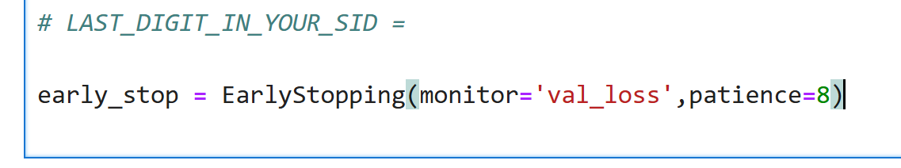

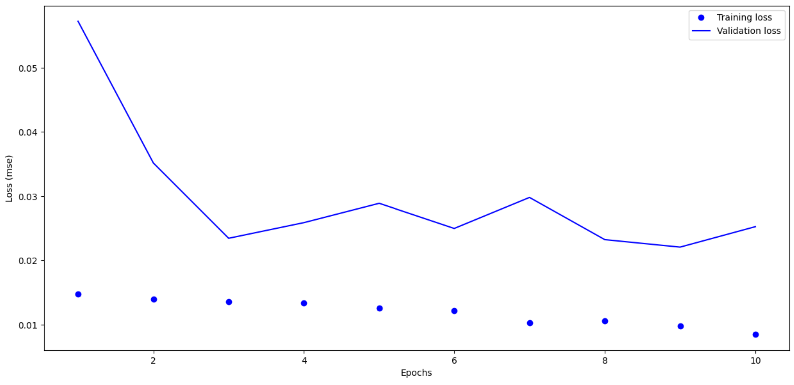

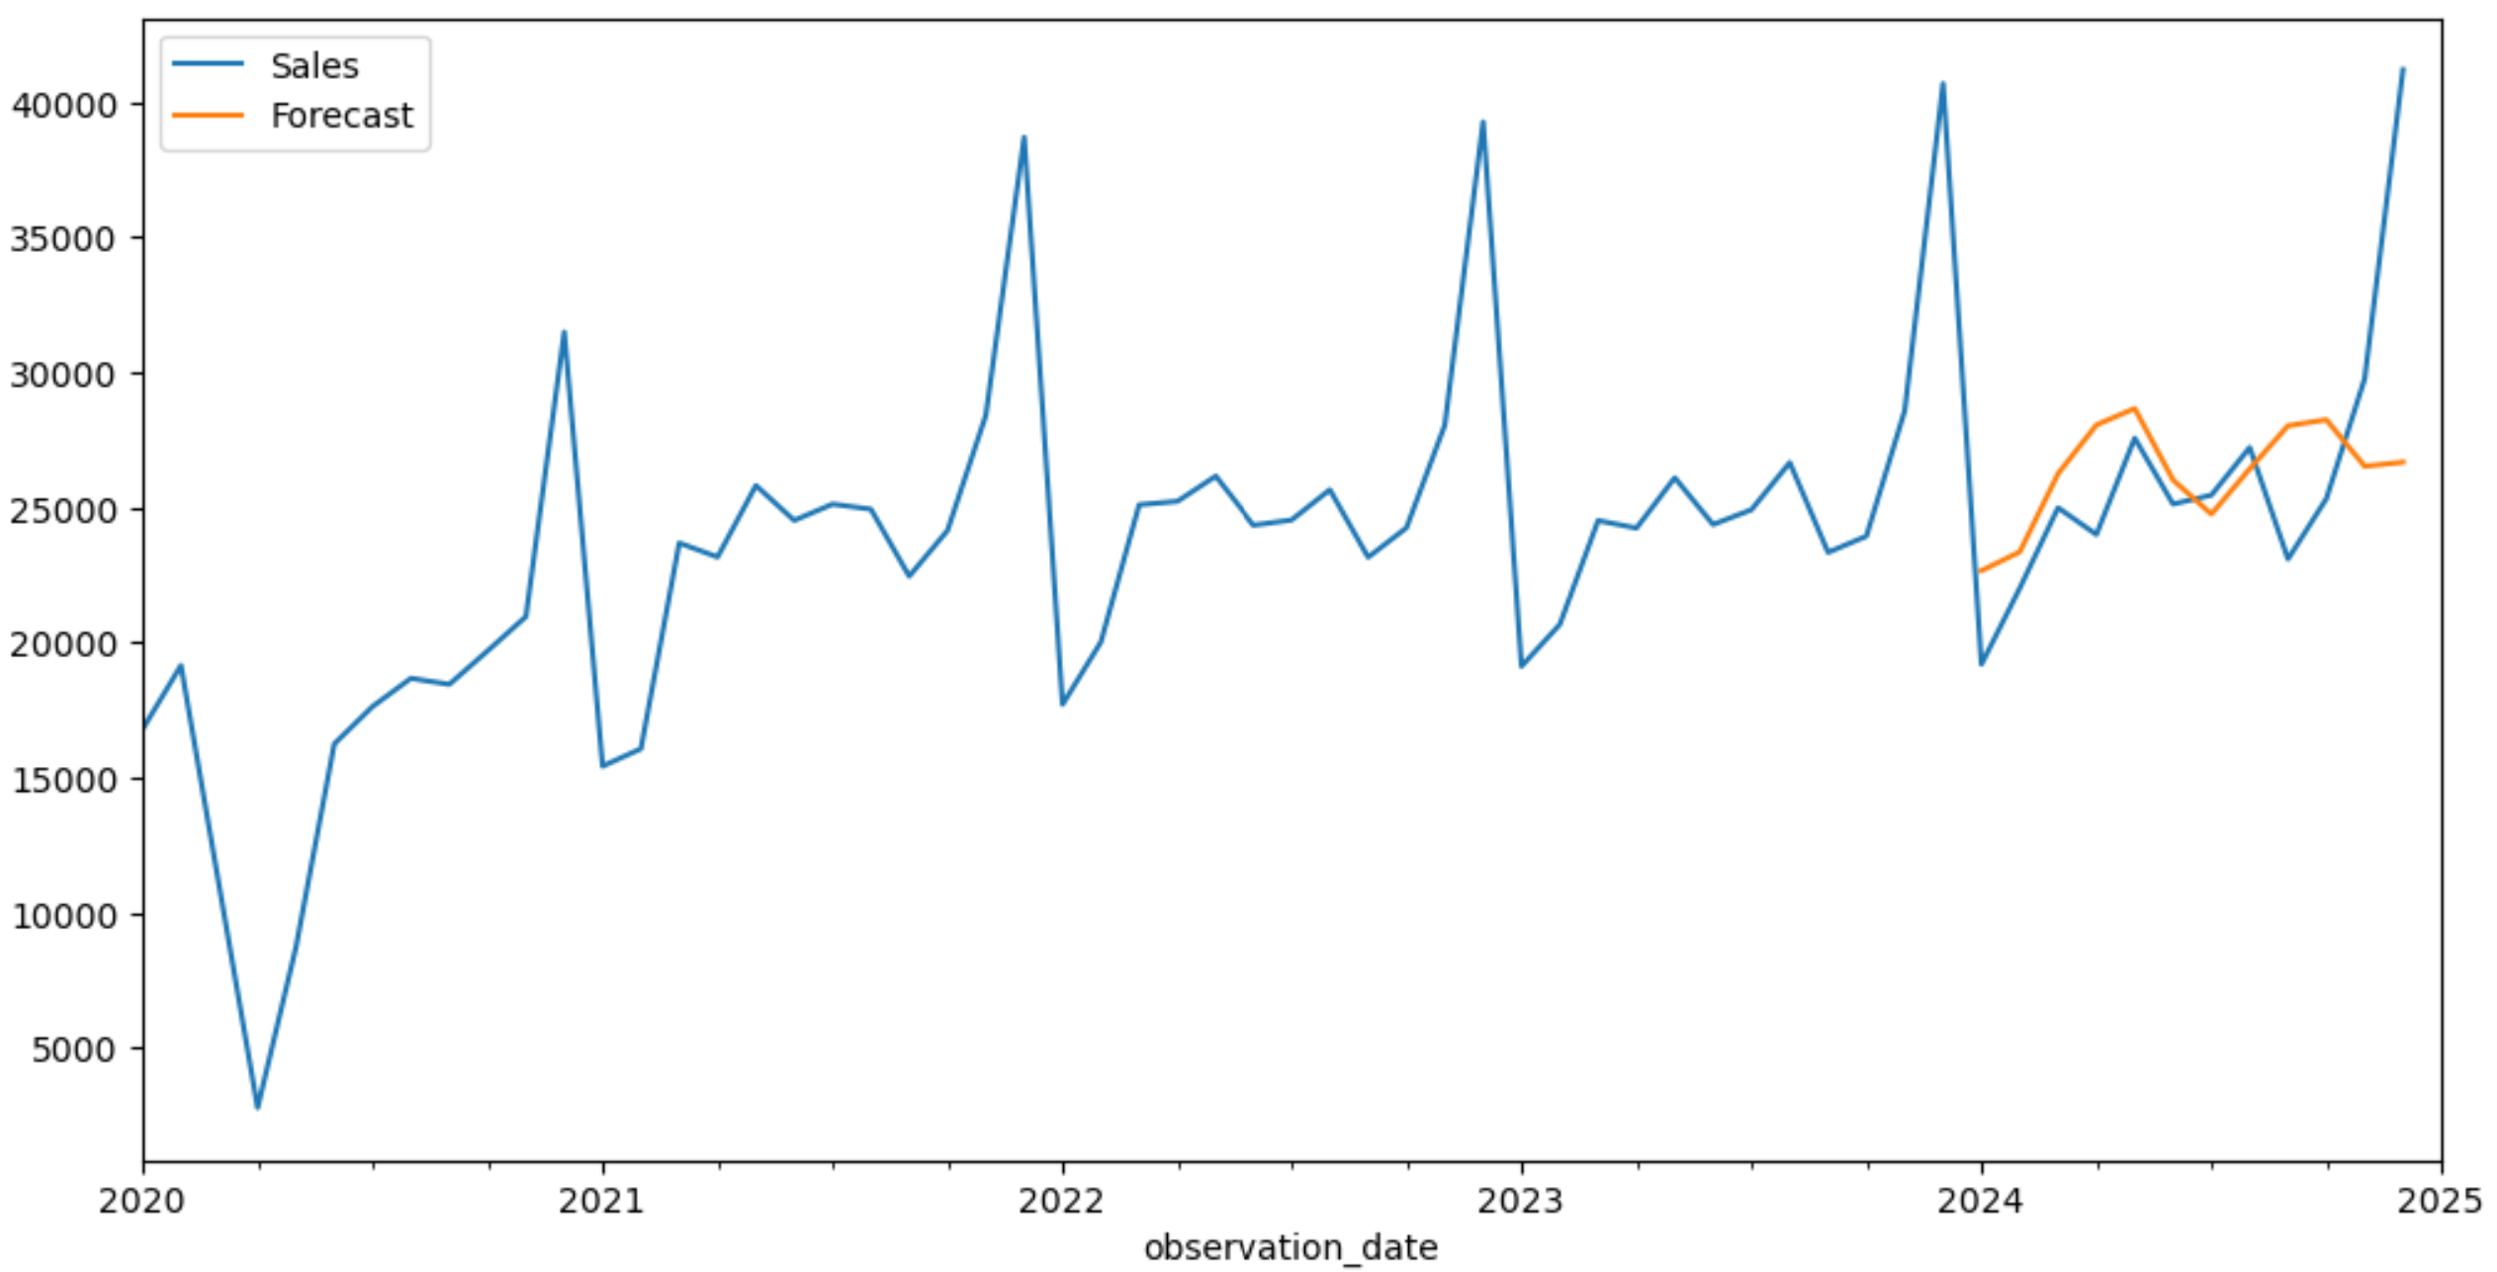Lab 7

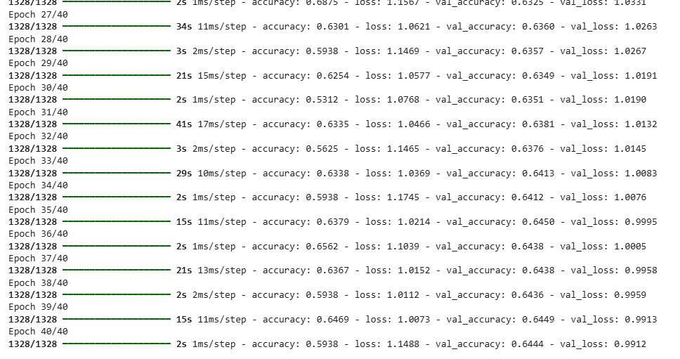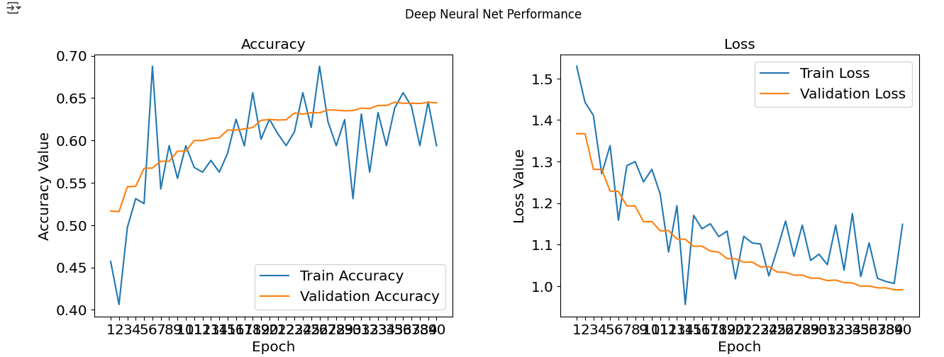

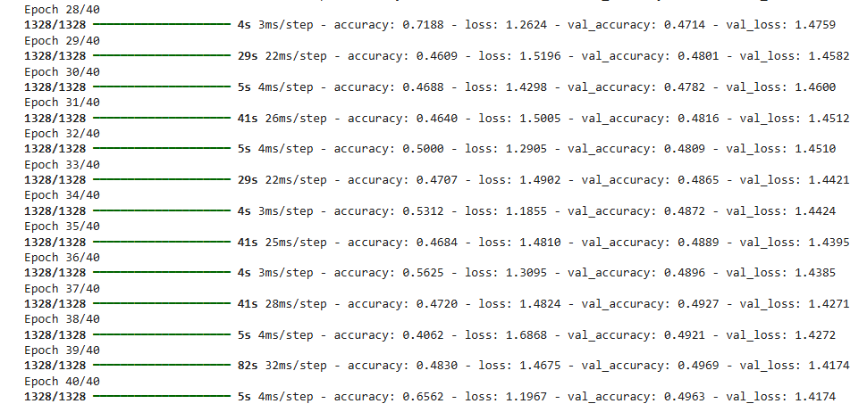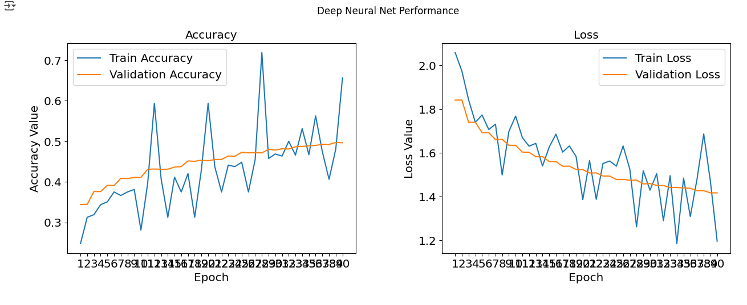

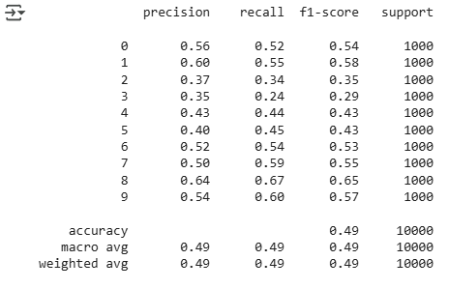

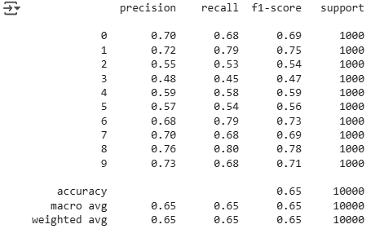

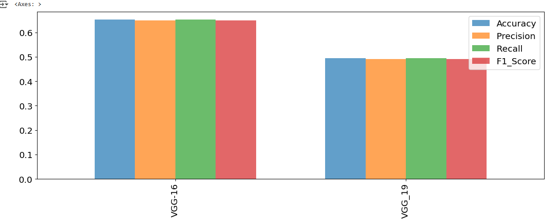

Lab 8

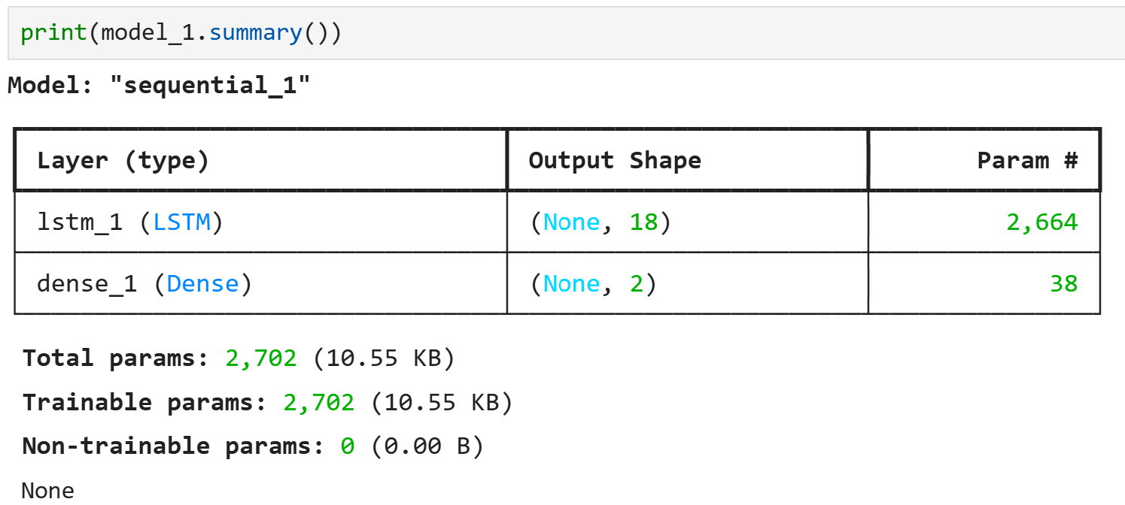

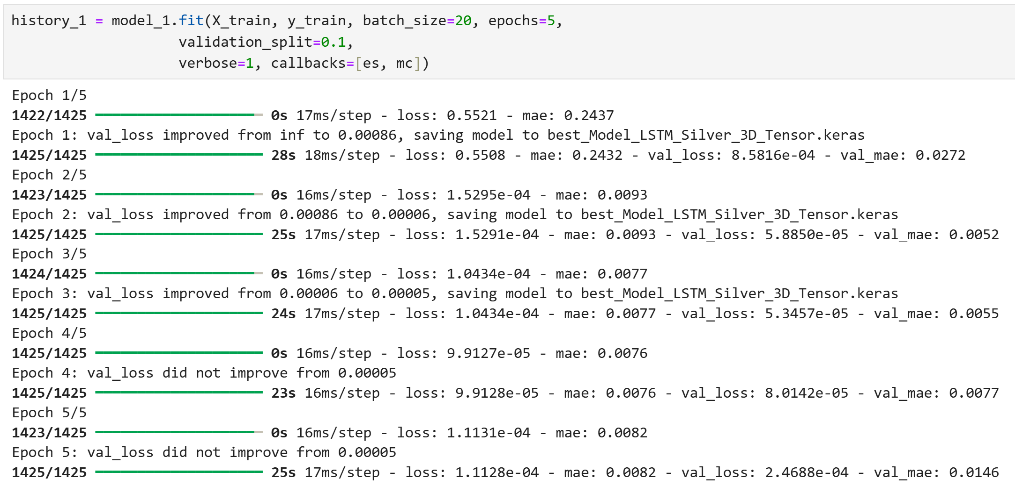

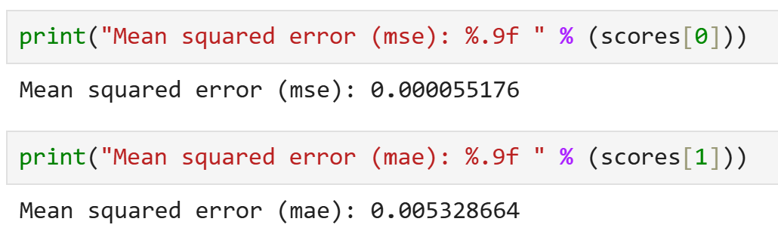

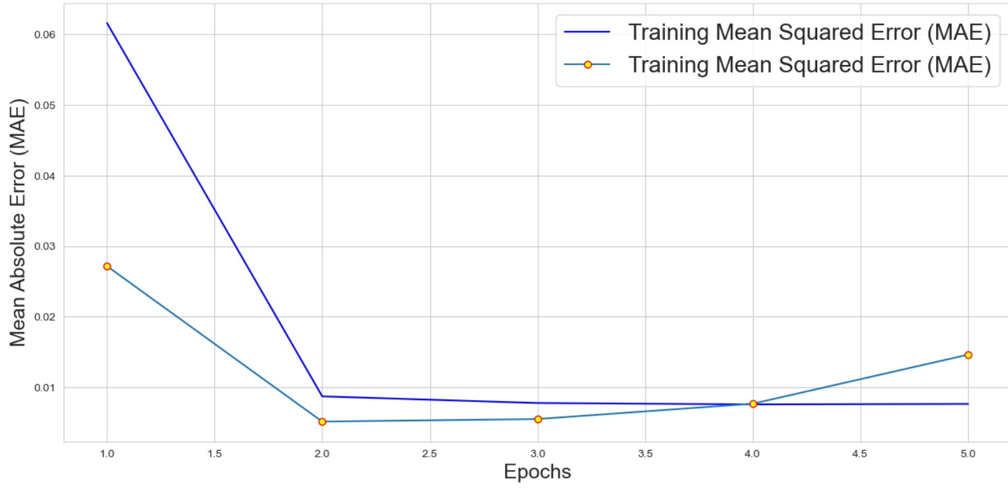

Lab 9

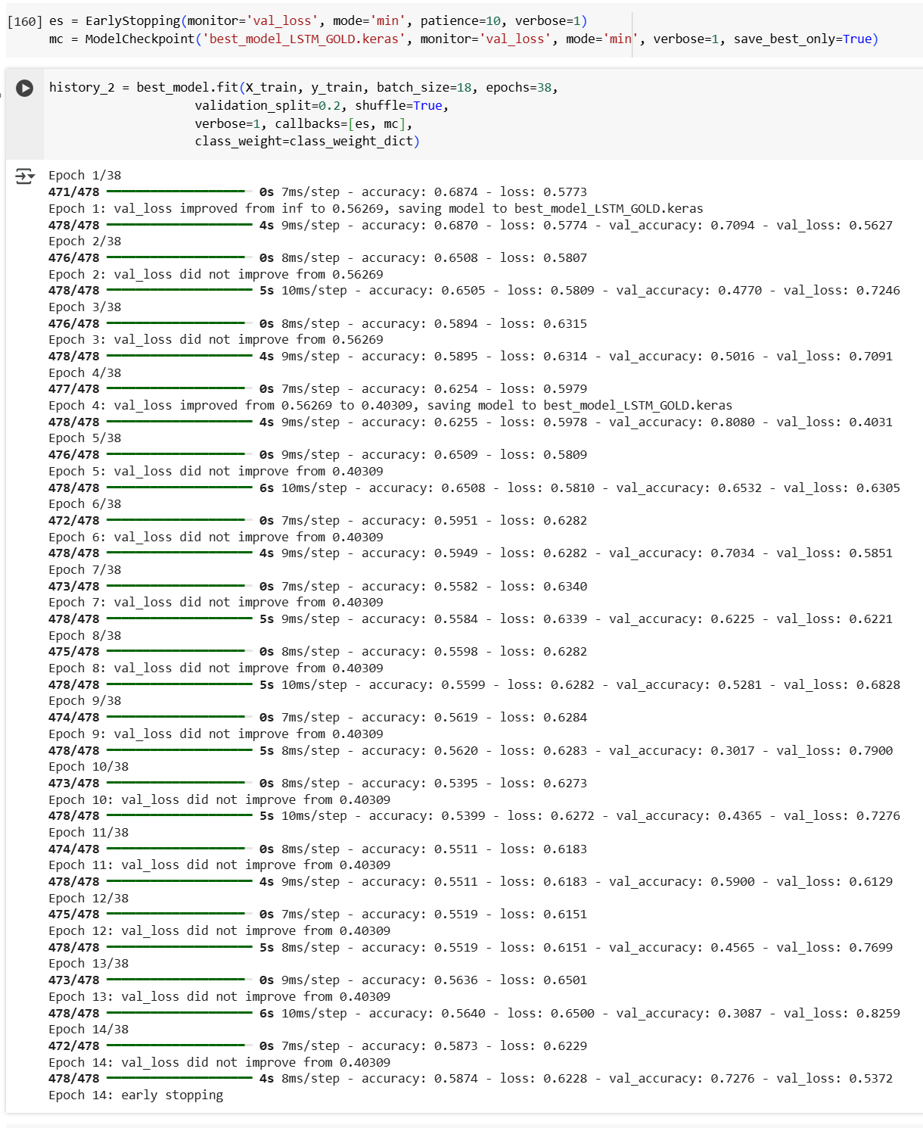

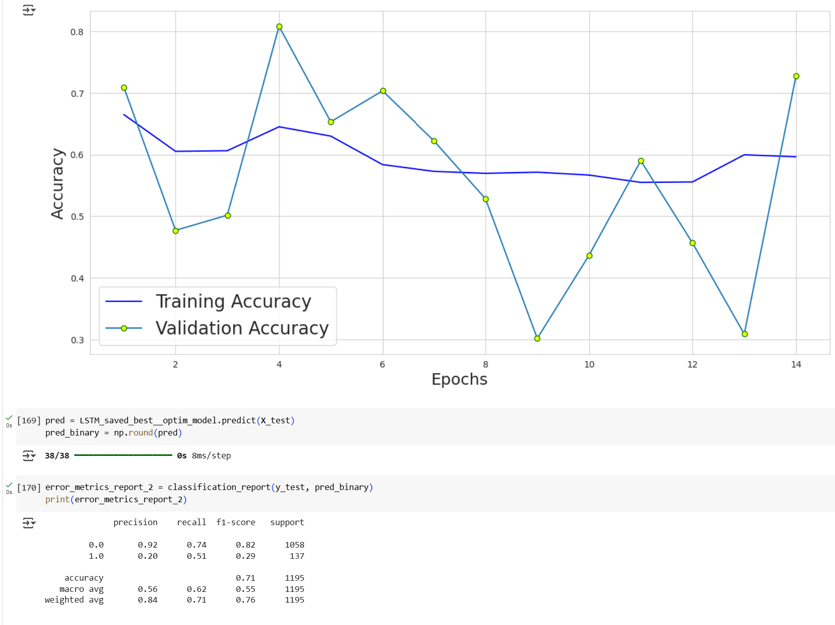

Lab 10

**Task-1**

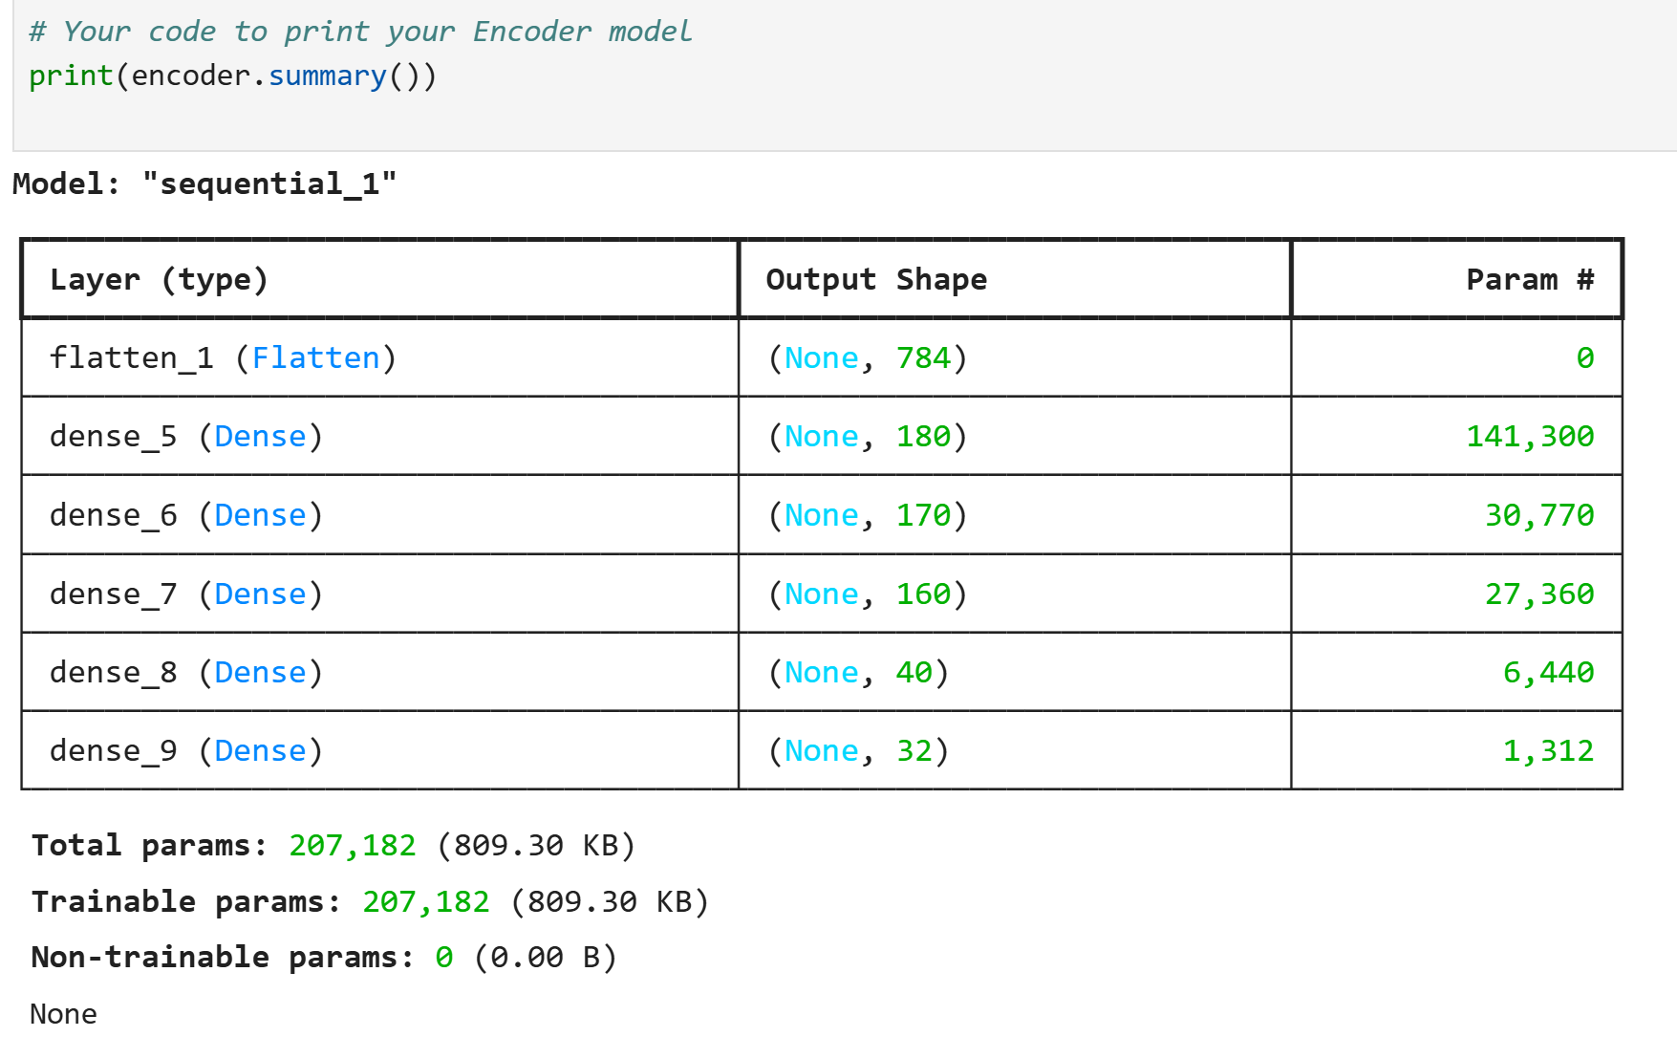

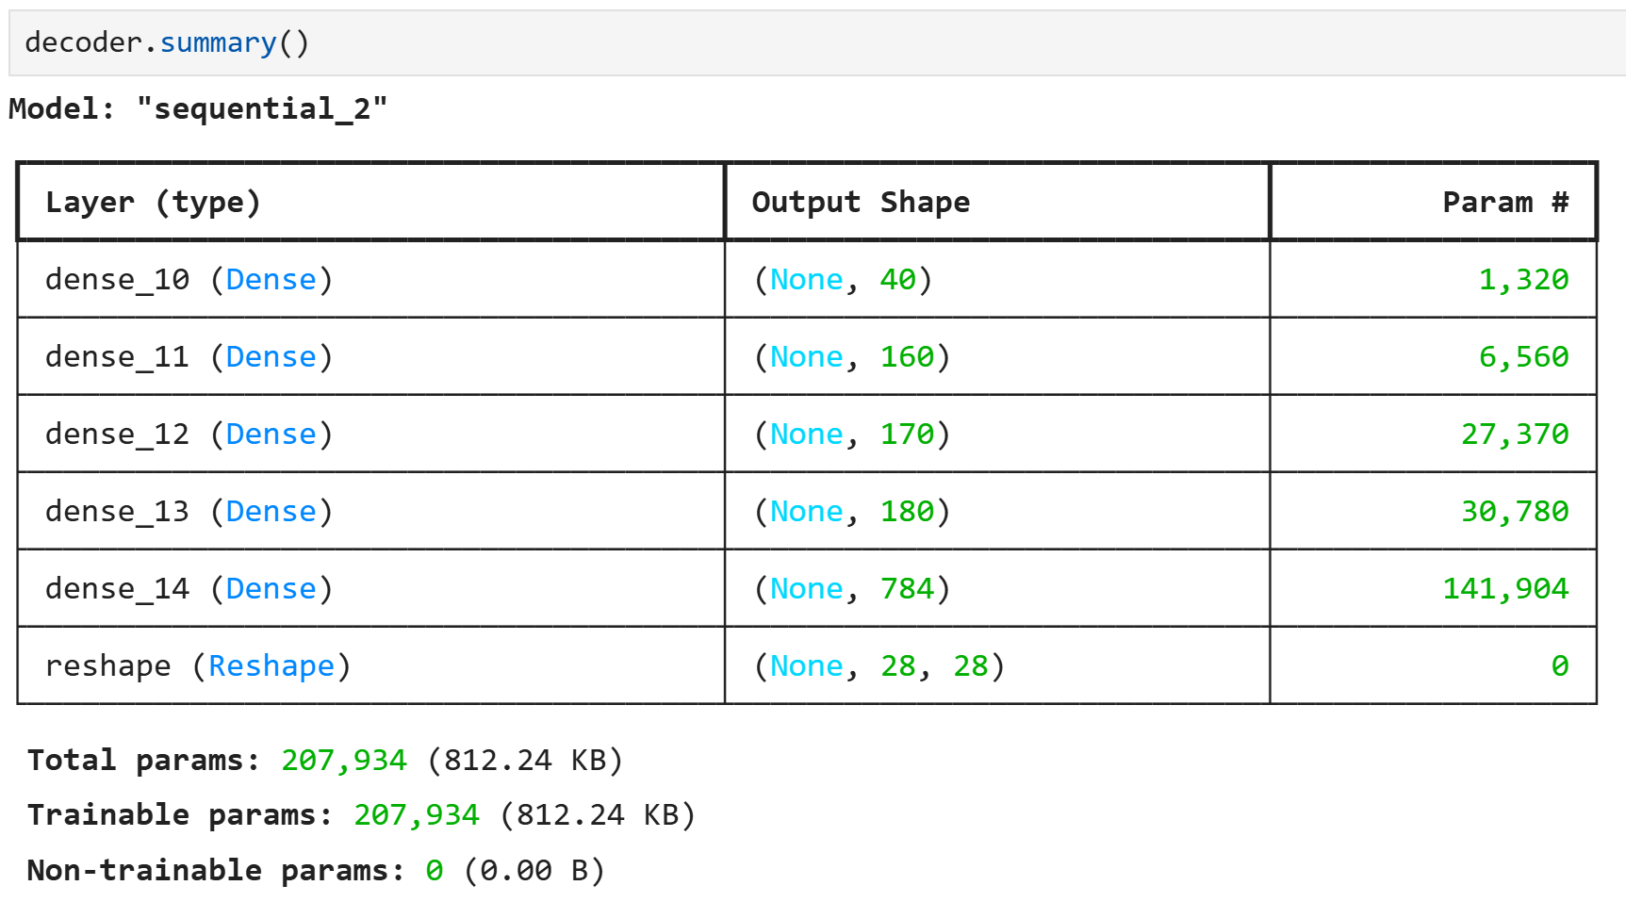

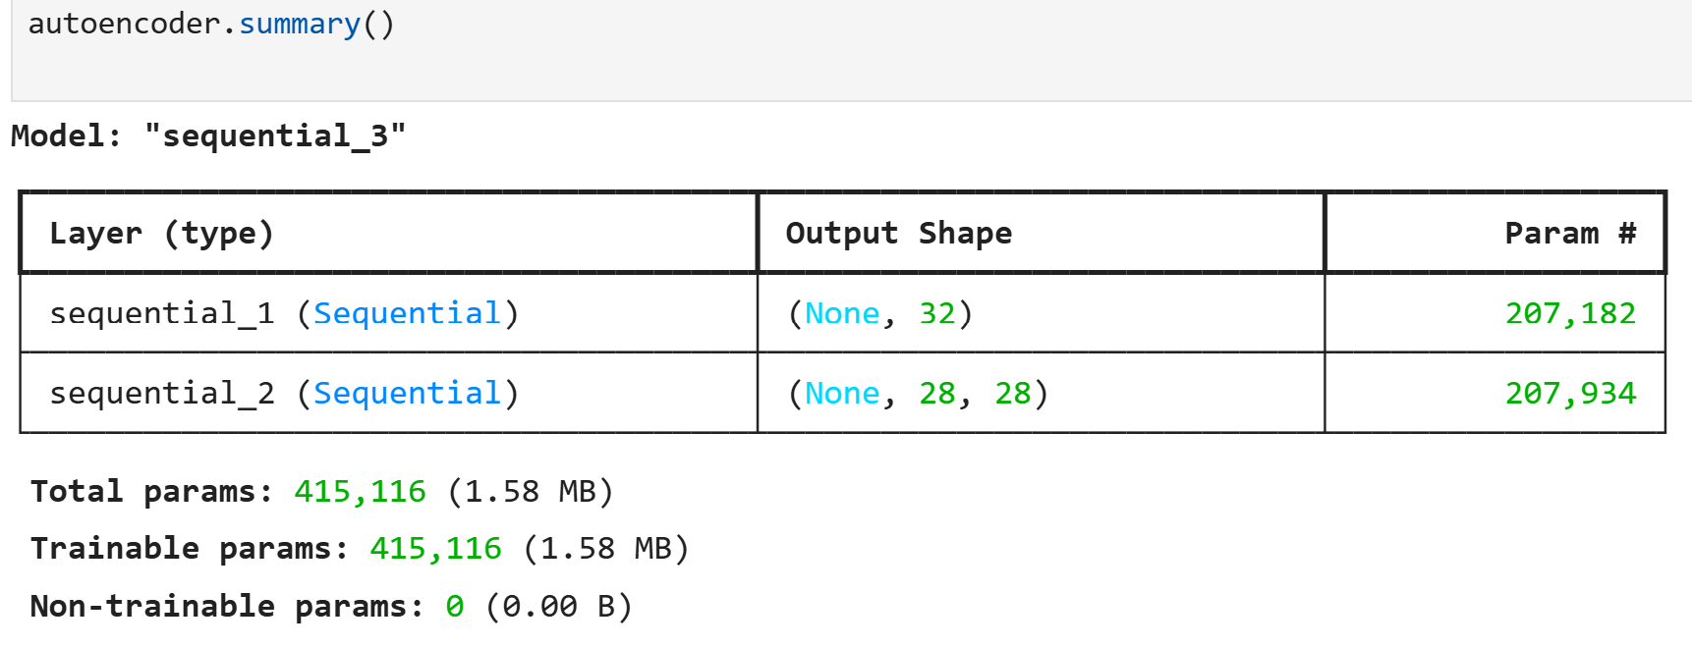

**Task-2**

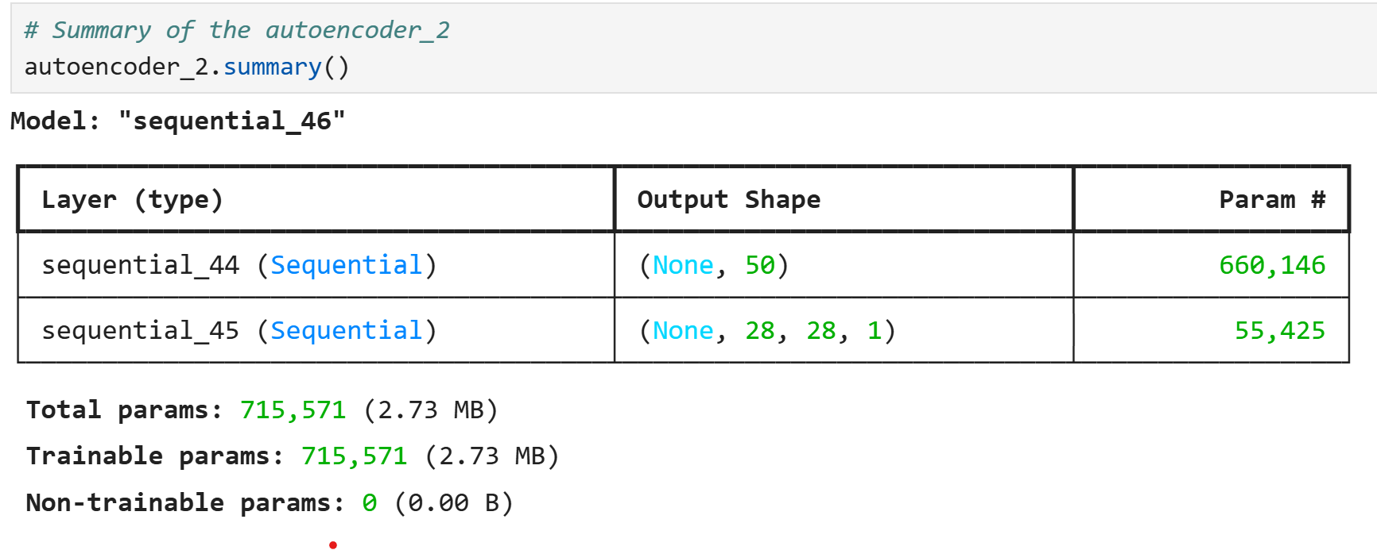

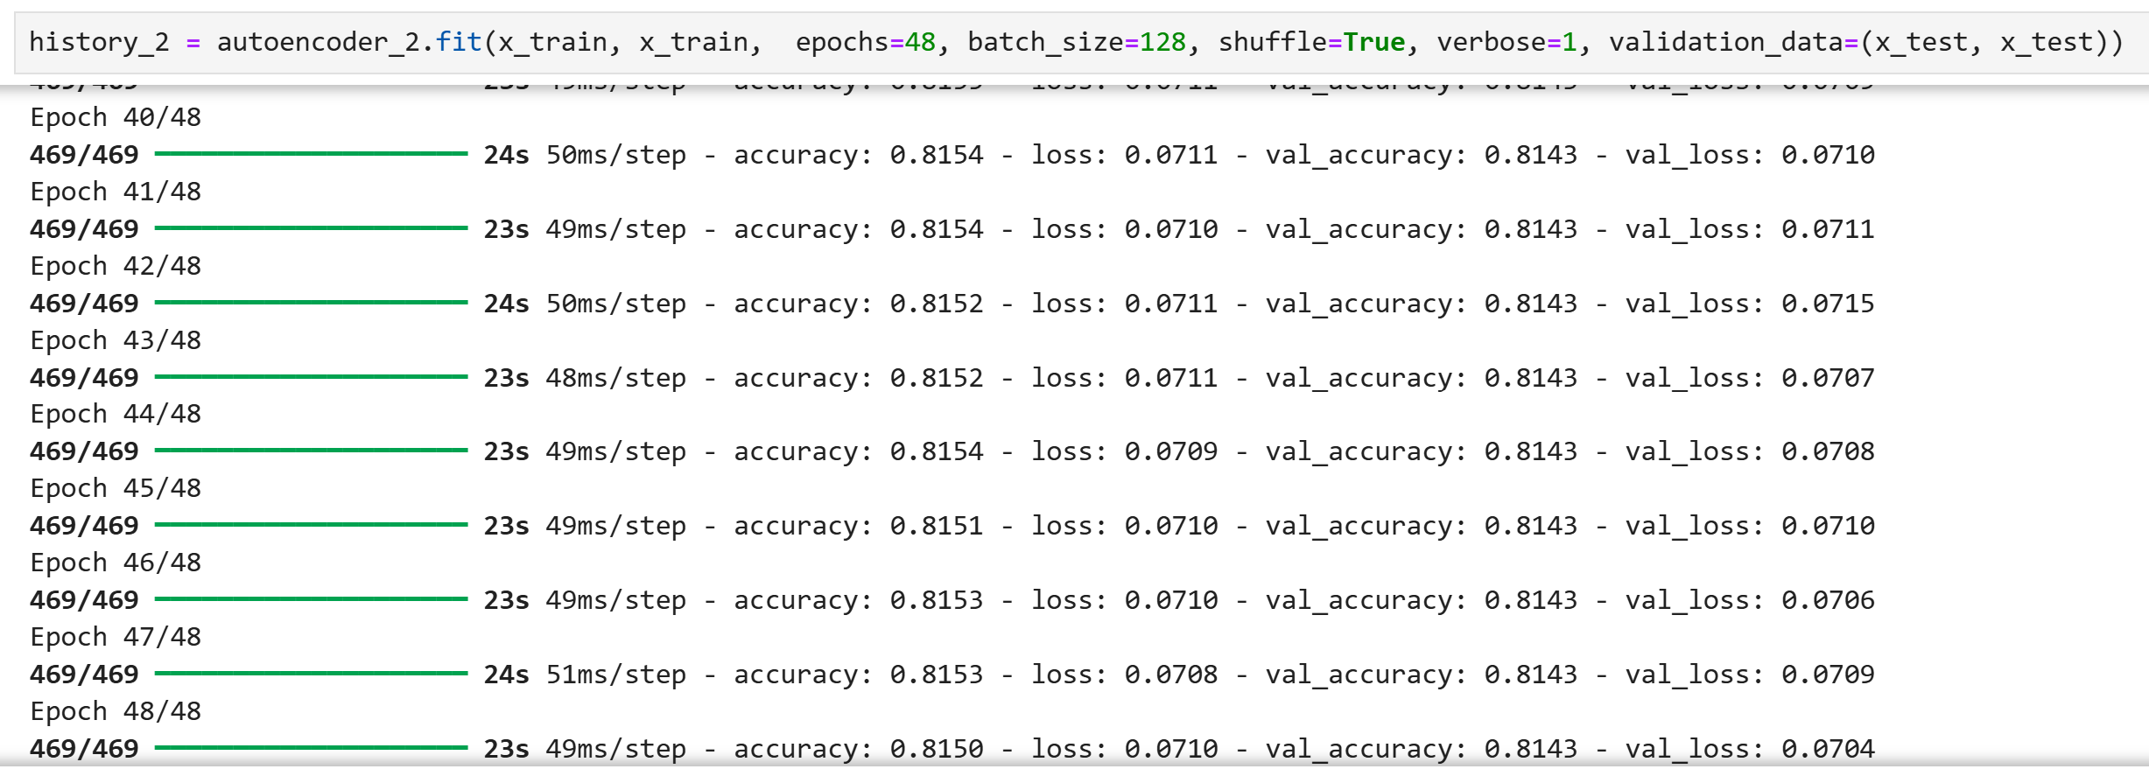

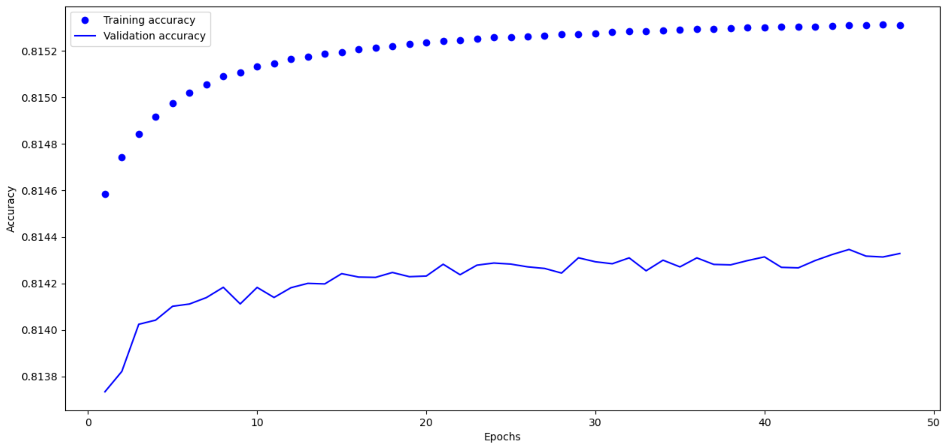

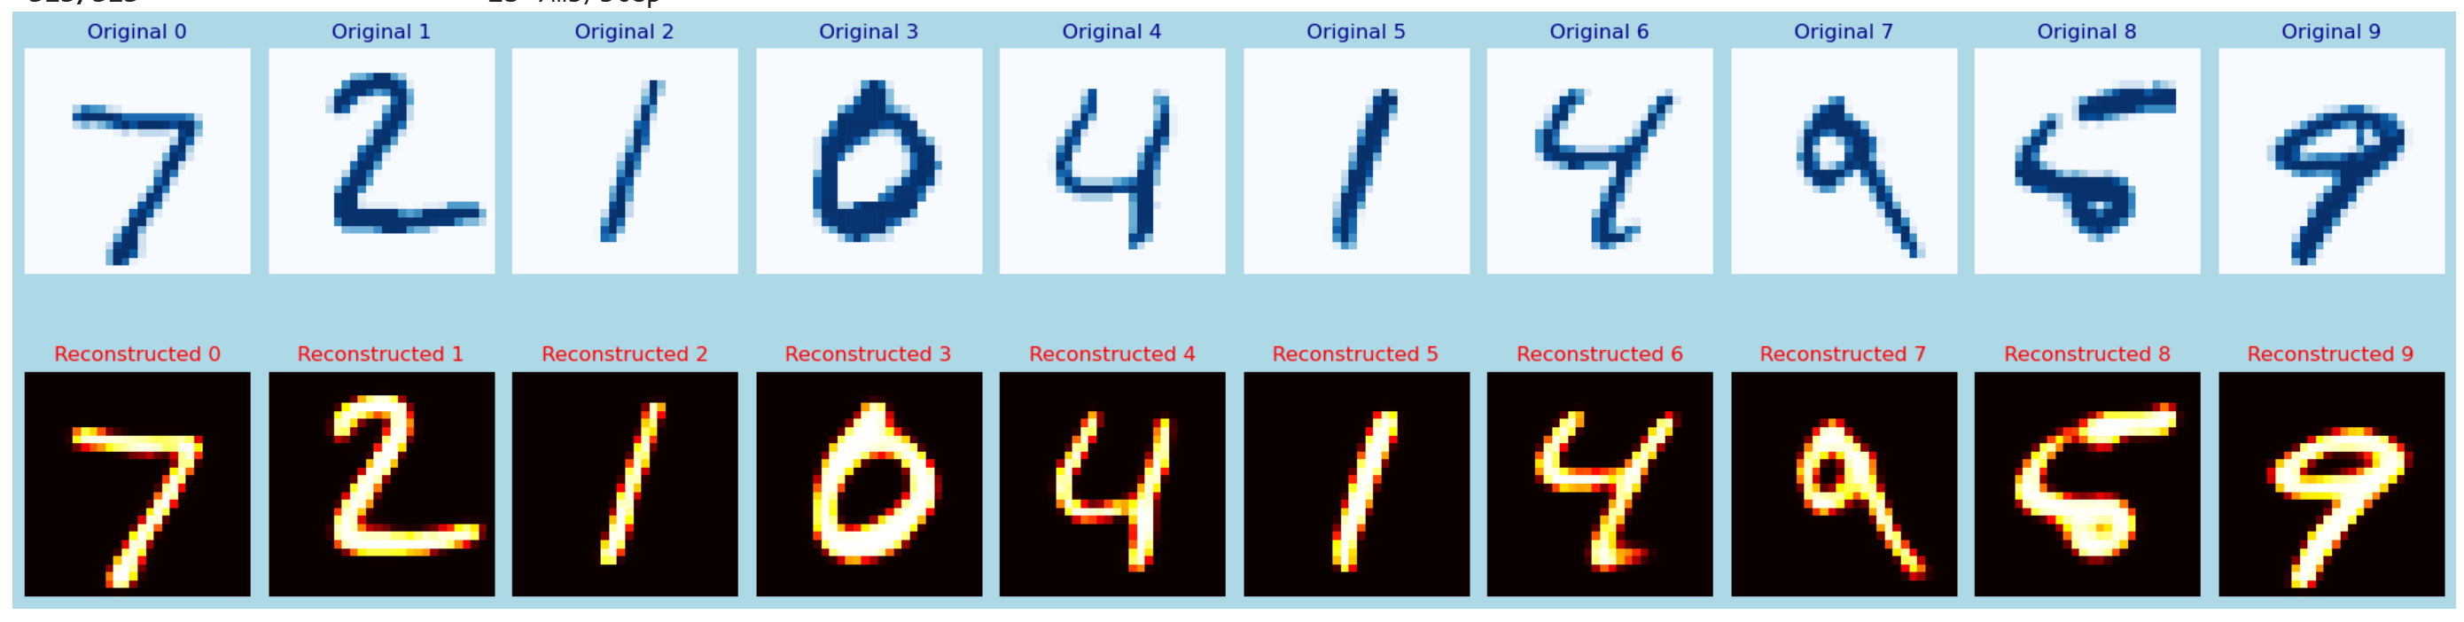

Lab 11

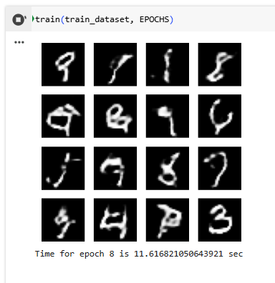

Lab 12